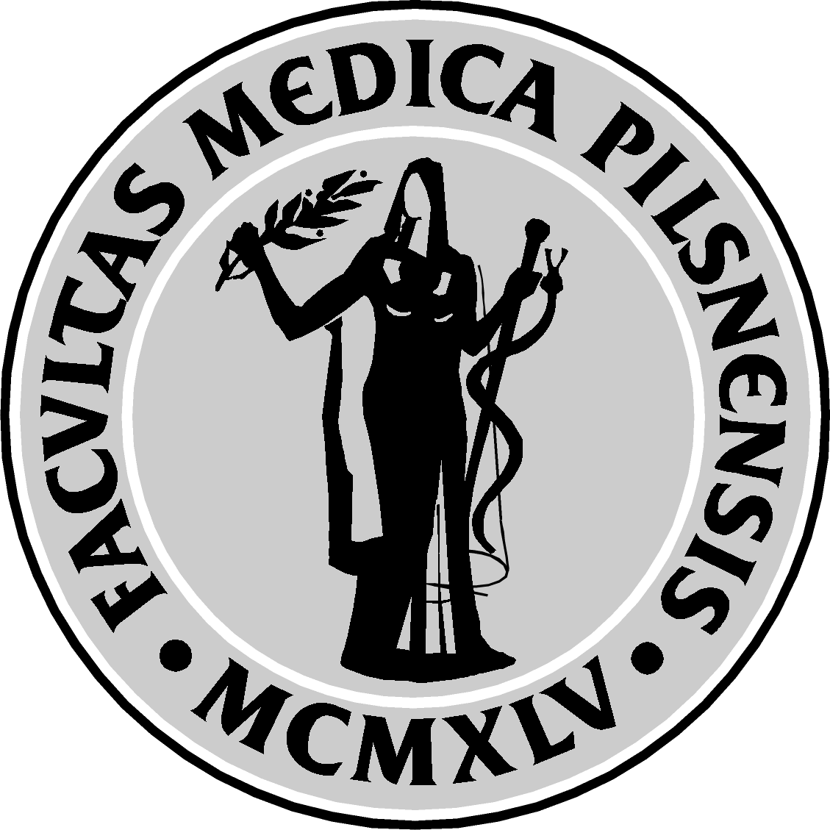

Neurologická klinika LF UK
Přednosta MUDr. Jiří Polívka, CSc.
alej Svobody 80, 304 60 Plzeň
tel.: 377 103 401, fax: 377 103 078
e-mail: polivka@fnplzen.cz, hrubaha@fnplzen.cz

Studijní program volitelného předmětu

Neurologická problematika u dětí

Rozsah výuky: 2 přednášky (2 vyučovací hodiny)

Přednášející: prim. MUDr. Jitka Rokytová

Sylabus přednášek pro LS 2018

Středa: 15:50 – 17:20 hod.

28.03.2018 MUDr. Rokytová Blok předmětu I.

04.04.2018 MUDr. Rokytová Blok předmětu II.

Přednášky se konají v seminární místnosti Neurologické kliniky.
(FN Lochotín, vchod D nebo F, 5. poschodí)

